Κείμενο ανάρτησης για την 3η ενότητα Ε.Δ *«Ενδιαφέρομαι και Ενεργώ-Ενσυναίσθηση και Κοινωνική Ευθύνη»*

Η 3η Θεματική ενότητα των Εργαστηρίων Δεξιοτήτων, με θέμα *«Ενδιαφέρομαι και Ενεργώ-Ενσυναίσθηση και Κοινωνική Ευθύνη»*, υλοποιήθηκε για την Β΄ τάξη του σχολείου μας, που ασχολήθηκε με την υποθεματική «Εθελοντισμός».

Τα παιδιά έμαθαν για την έννοια του εθελοντισμού και τις [**μορφές**](https://docs.google.com/presentation/d/e/2PACX-1vQUSPVacQbg0J5pUSbrpEBye2So7980qludzEnV3ycC83tJ1Xg773c4NJLJGGkRcZJWGWqIBx_QaBKh/pub?start=false&loop=false&delayms=3000) που μπορεί να έχει, καθώς και για τα συναισθήματα αγάπης, χαράς και ικανοποίησης που δίνει , μέσα από την προσφορά στον συνάνθρωπό μας, στο περιβάλλον που ζούμε, στα ζώα.

Οι δράσεις εθελοντισμού της Β΄ τάξης, περιελάμβαναν φροντίδα και περιποίηση σημείων της αυλής του σχολείου, καθώς και τη δημιουργία ενός κήπου με λουλούδια που έφεραν τα παιδιά. Η υλοποίηση των στόχων μας έγινε μέσα από το πρόγραμμα [**«Φροντίζω και Ενεργώ για την αυλή του σχολείου μου»**](https://video.link/w/li7id)

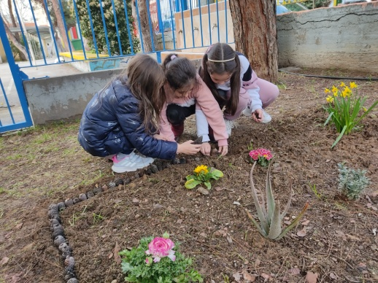

Φιλοξενήσαμε επίσης την Εθελόντρια του **Ερυθρού Σταυρού** κ. Γεωργιάδου Αικατερίνη η οποία μίλησε στα παιδιά για το όραμα κάθε Εθελοντή και πως η ίδια αποφάσισε να γίνει Εθελόντρια.

(Πατήστε το υπογραμμισμένο κείμενο για να δείτε την παρουσίαση και το βίντεο.)

Υπεύθυνη Εργαστηρίων Δεξιοτήτων Β΄ τάξης : ΣΠΑΝΟΥ ΚΩΝΣΤΑΝΤΙΝΙΑ